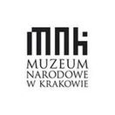

Najcenniejsze nabytki 2018

w zbiorach Muzeum Narodowego W Krakowie

# Do najcenniejszych nabytków Muzeum Narodowego w Krakowie z roku 2018 należą dzieła kupione dzięki finansowemu wsparciu Ministra Kultury i Dziedzictwa Narodowego, które wyniosło ponad 2 000 000 zł. Są to dwa portrety Stanisława Wyspiańskiego, karton fryburski Józefa Mehoffera, wczesny obraz Eugeniusza Zaka i wielkoformatowa praca Zofii Kulik.

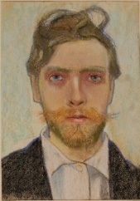

**Stanisław Wyspiański, *Portret własny artysty*, 1897**

pastel, papier; wym.: 51,5 x 61,0 cm (w świetle passe-partout)

zakup dofinansowany ze środków Ministra Kultury i Dziedzictwa Narodowego

*– W polskich zbiorach istnieje tylko 10 autoportretów Wyspiańskiego – ten jest jedenasty i piąty z wykonanych w technice pastelu. Co więcej, autoportret ten nigdy nie był pokazywany publicznie, dotychczas znaliśmy go tylko ze zdjęć. Można wręcz powiedzieć, że został cudownie odnaleziony –* mówi dr hab. Andrzej Betlej, dyrektor Muzeum Narodowego w Krakowie*.*

Wyspiański tworzył portrety własne nieczęsto. Powstawały w ważnych momentach jego życia i zawsze miały charakter symboliczny. Zakupiony autoportret powstał w roku przełomowym w twórczości artysty, kiedy tworzył wielkoformatowe pastelowe kompozycje, w których upatrywał początku nowego, dojrzałego etapu swej malarskiej drogi (*Skarby Sezamu*, *Moczar*). Młody Wyspiański z portretu wnikliwie spogląda na widza swymi błękitnymi oczami. Energia i radość odbijają się na obliczu artysty.

Obraz był w posiadaniu Ferdynanda Hoesicka, polskiego księgarza, wydawcy, pisarza, historyka literatury. Pisarz zilustrował nim swój tekst poświęcony Wyspiańskiemu w dodatku „Życie i Sztuka” do czasopisma „Kraj”, wydawanego w Petersburgu w 1902 roku. Po raz drugi zdjęcie pastelu zreprodukował Hoesick w kilka dni po śmierci Wyspiańskiego, w tekście wspomnieniowym o artyście („Świat. Pismo Tygodniowe Ilustrowane” z 7 grudnia 1907 r., Kraków). Pastel wzmiankowany był w literaturze przedmiotu po roku 1907 jedynie dwukrotnie: w monografii *Stanisław Wyspiański* autorstwa Heleny Blum w roku 1969 i w albumie *Świat Wyspiańskiego* Janusza Wałka w roku 1994. Nie był pokazywany szerokiej publiczności na żadnej wystawie.

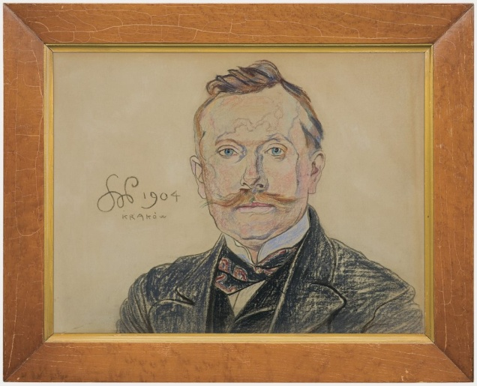

**Stanisław Wyspiański, *Portret doktora Jana Raczyńskiego*, 1904**

pastel, papier; wym.: 61,5 x 46,5 cm

zakup dofinansowany ze środków Ministra Kultury i Dziedzictwa Narodowego

Mężczyzna z drugiego portretu to lekarz pediatra Jan Rudolf Raczyński (1865–1918), mąż Marii, córki Stanisława i Elizy Pareńskich, wielkich admiratorów sztuki Stanisława Wyspiańskiego, dobry znajomy zarówno samego artysty, jak i innych malarzy i poetów modernistycznych przełomu wieku w Krakowie. Wizerunek powstał w roku 1904, w którym Raczyński poślubił Marię. Jesienią i zimą tego roku Wyspiański niezwykle intensywnie pracował dla Elizy Pareńskiej, realizował m.in. projekt wystroju mieszkania dla jej córki Zofii, poślubionej Tadeuszowi Żeleńskiemu. Być może właśnie wtedy powstał również pastel z wizerunkiem Jana Rudolfa Raczyńskiego, męża drugiej z trzech córek państwa Pareńskich.

Przedstawienie modela na tym obrazie jest charakterystyczne dla arcydzieł portretowych Wyspiańskiego: ujęcie postaci na neutralnym tle, pominięcie wszelkich akcesoriów nadających wizerunkowi charakter anegdotyczny, szkicowe potraktowanie sylwetki portretowanego z wyraźnym skoncentrowaniem na wyrazie jego twarzy, służącym przedstawieniu istoty portretowanej osobowości. Ważną cechą malarstwa (nie tylko portretowego) Wyspiańskiego była również linia, niezwykle ekspresyjna, żywa w przebiegu, która dodawała wyrazu, kolor   
i modelunek były traktowane drugoplanowo.

Portret doskonale wpisuje się w stworzoną w roku 1904 przez autora *Wesela* galerię pastelowych wizerunków osobistości świata kultury. W kolekcji Muzeum Narodowego w Krakowie znajdują się cztery podobne w kompozycji i rozmiarze wizerunki literatów i lekarzy z tego czasu. Są to: *Portret Władysława Mickiewicza*, *Portret lekarza*, *Portret Wilhelma Feldmana* i *Portret Adama Chmiela*. Zakupiona praca świetnie ten zestaw dopełnia.

Oba portrety będzie można zobaczyć na wystawie „Wyspiański. Nieznany”, którą Muzeum Narodowe w Krakowie otworzy 15 stycznia 2019 roku, w 150. rocznicę urodzin artysty. Będą jednymi z najważniejszych eksponatów.

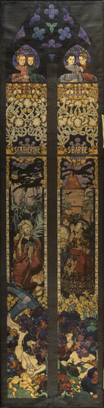 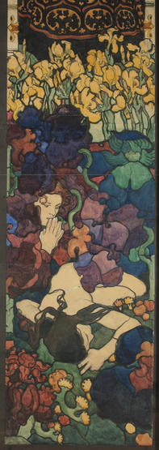 (detal)

**Józef Mehoffer, *Św. Katarzyna i św. Barbara*, 1899**

karton do prawego okna witraża *Męczennicy* w katedrze św. Mikołaja we Fryburgu

akwarela, gwasz, papier naklejony na płótno; wym.: 675 x 165 cm

zakup w ramach programu MKiDN 2018 „Kolekcje muzealne”

Karton został zdeponowany w Muzeum Narodowym w Krakowie przez syna artysty, Zbigniewa Mehoffera, we wrześniu 1980 roku. Dzieło jest eksponowane w Galerii Sztuki Polskiej XX wieku w Gmachu Głównym MNK wraz kartonami *Wiara* i *Kościół* (1900) do witraża *Najświętszy Sakrament*, wykupionymi przez Muzeum dzięki wsparciu MKiDN w latach 2014 i 2016.

Wyobrażone w tym dziele święte Katarzyna Aleksandryjska i Barbara to chrześcijańskie męczenniczki z III oraz z przełomu III i IV wieku n.e., z czasu panowania cesarzy Dioklecjana i Maksymiana, które dobrowolnie poniosły śmierć, ponieważ odmówiły wyrzeczenia się wiary. Karton ten współtworzy wraz z kartonem witraża *Św. Sebastian i św. Maurycy* (w depozycie w MNK) projekt witraża *Męczennicy*, będącego arcydziełem europejskiej sztuki dekoracyjnej okresu modernizmu, nagrodzonego złotym medalem na Wystawie Powszechnej w Paryżu w roku 1900.

Zakup kartonu *Św. Katarzyna i św. Barbara* wpisuje się w wieloletnią strategię wykupu kolejnych dzieł Józefa Mehoffera, którego muzeum biograficzne przy ulicy Krupniczej w Krakowie jest oddziałem Muzeum Narodowego w Krakowie.

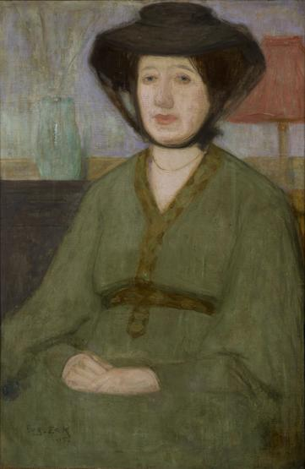

**Eugeniusz Zak, *Portret kobiety w zielonym kapeluszu / Portret matki artysty*, 1905**

olej, płótno; wym.: 81 x 54 cm

zakup w ramach programu MKiDN 2018 „Kolekcje muzealne”

*Portret kobiety w zielonej sukni*, uchodzący również za portret matki artysty Adeliny z Kroneblechów Zakowej, to jedna z wcześniejszych prac Eugeniusza Zaka. Artysta w syntetyczny i oszczędny sposób przedstawił tu wizerunek kobiety. Kolorystyka ograniczona jest do tonacji zgaszonych, przesiąkniętych szarą zielenią. Można ją porównać do barw używanych w portretach przez Olgę Boznańską. Eugeniusz Zak, który już w 1902 roku był w Paryżu, musiał znać malarstwo Boznańskiej. Niewykluczone, że nawet poznał ją osobiście. We Francji obracał się w środowisku artystów polskich, mógł podziwiać portrety pędzla Ślewińskiego – i może właśnie dlatego w *Portrecie kobiety w zielonej sukni* można znaleźć odnośniki zarówno do kolorów Boznańskiej, jak i do form i sposobu operowania barwami charakterystycznego dla malarstwa Ślewińskiego. Obraz odbiega od kojarzonych z Zakiem syntetycznych portretów czy idyllicznych scen, które pojawią się w jego dorobku około lat 1908–1910, ale pokazuje źródła twórczości artysty i jego udane próby poszukiwania własnego stylu.

Praca Eugeniusza Zaka uzupełniła kolekcję prac artystów polskich tworzących we Francji.

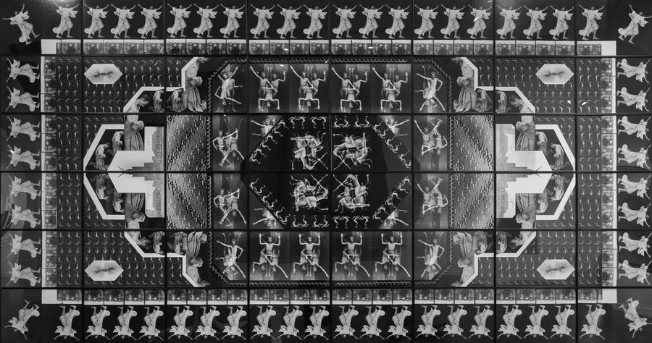

**Zofia Kulik, *Motyw ludzki (I)*, z serii foto-dywanów, 1989**

papier fotograficzny; wym.: 252 x 480 cm

Zakup w ramach programu MKiDN 2018 „Regionalne kolekcje sztuki współczesnej”

Prace Zofii Kulik należą do kanonu polskiej sztuki 2. połowy XX wieku. W latach 70. i 80. artystka pracowała jako performerka razem z Przemysławem Kwiekiem. Z końcem lat 80. porzuciła performance i zaczęła działać samodzielnie. Znalazła nowy środek wyrazu – fotografię. Od tego czasu układa zdjęcia ludzi i przedmiotów w bogate, wzorzyste kompozycje. Każda składa się z dziesiątków lub nawet setek czarno-białych zdjęć różnej skali. Jedne są niewielkie, ułożone koncentrycznie, podobne do mandali, inne – wielkie jak dywany lub ołtarze, a ich struktura przypomina skomplikowane barokowe alegorie. Wszystkie wykonane są w technice fotografii kilkakrotnie naświetlanej, która daje efekt fotomontażu.

Zakupiona wielka kompozycja *Motyw ludzki (I)* z roku 1989 przypomina turecki dywan, tyle że zamiast obojętnych abstrakcyjnych wzorów wypełniona jest wyobrażeniami całkiem konkretnymi, takimi jak zwielokrotniony Pałac Kultury lub postać nagiego mężczyzny z draperią. Modelem jest mężczyzna. Artystka dokonuje tutaj odwrócenia tradycyjnych ról – w sztuce motywem zbanalizowanym do tego stopnia, że już niezauważalnym i nie budzącym zdziwienia, jest naga kobieta. Nagi mężczyzna jako motyw dekoracyjny ujawnia absurd, bezsensowność sytuacji nagiego ciała jako części alegorycznej kompozycji. Tematem pracy jest nie tylko słabość ludzkiej jednostki, ale także dwuznaczność dekoracyjnej struktury, w którą jest wpleciona. Jako klocki tej układanki występują symbole dominacji i władzy, z którymi żyliśmy w czasach komunizmu. Motywy układają się w struktury, których funkcją jest to, że zdobią, ale też gniotą, chwytają w potrzask ludzkie ciało. Władza, a z władzą przemoc, agresja i bezprawie układają się w przytłaczający nas ornament.

*Motyw ludzki (I)* został uwzględniony w scenariuszu nowej wystawy stałej „Sztuka polska XX i XXI wieku”, która otwarta będzie w 2020 roku.

**Dary i zakupy własne**

W bieżącym roku zbiory Muzeum Narodowego w Krakowie wzbogaciły także liczne dzieła malarskie, grafiki, fotografie, zabytki kultury materialnej, militaria, numizmaty i dewocjonalia pozyskane w drodze zakupów ze środków własnych i darowizn. Poniżej przedstawiamy kilka z nich.

**Kolekcja 81 japońskich drzeworytów z okresu od XVII do początków XX w.**

**Dar Jensa Wiebela, Niemcy**

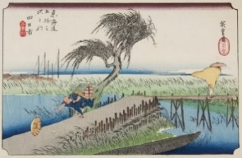

*Przykładowy drzeworyt z podarowanej kolekcji*:

Utagawa Hiroshige (1797–1858), *Wichura w Yokkaichi*  
z serii: „Pięćdziesiąt trzy stacje na drodze Tokaido” MNK VI-378

Dar przekazał niemiecki lekarz dr Jens Wiebel, w którego rodzinie ten zbiór pozostawał przez trzy pokolenia. Niezwykły prezent uzupełnia album z wizerunkami słynnej świątyni shintoistycznej Toshogu Taisha w Nikko. Drzeworyty pochodzą z okresów Edo i Meiji i reprezentują obrazy z tzw. nurtu Przepływającego Świata *ukiyo-e*. W zbiorze znajduje się kilka serii autorstwa Utagawy Hiroshigego, w tym znane *53 stacje na drodze Tokaido* czy *Słynne widoki Wschodniej stolicy*, a także wiele z odbitek stanowiących ilustrację wspaniałej serii *36 widoków góry Fuji*, które wyszły spod ręki Katsushiki Hokusaia. Oprócz cykli ilustrujących krajobrazy Japonii pojawiają się pojedyncze odbitki uznanych mistrzów, takich jak Suzuki Harunobu czy Kitagawa Utamaro, portretujący piękne postaci kochanków.

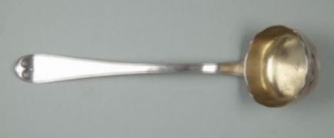 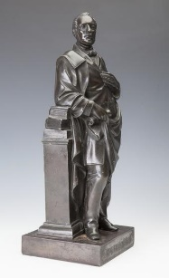 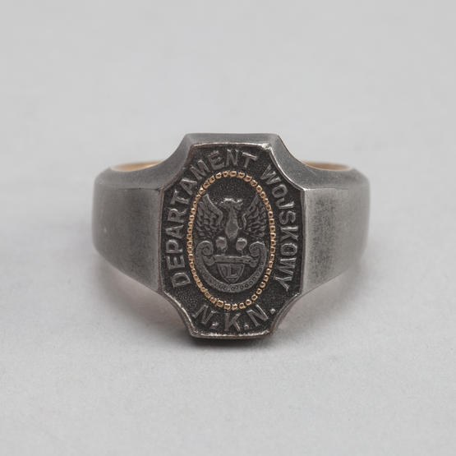

**Łyżka wazowa**

Kraków, Marcin Lekszycki (cz. 1763–1798), lata 90. XVIII w.

srebro, częściowo złocone, kute i odlewane

zakup ze środków własnych

Zabytek powstał w warsztacie Marcina Lekszyckiego, najwybitniejszego złotnika krakowskiego z 2. połowy XVIII wieku. W 1763 roku Lekszycki został przyjęty do cechu złotników krakowskich, od 1765 roku był samodzielnym mistrzem. W następnych latach pełnił ważne funkcje w cechu, m.in. podstarszego i prymasa (starszego) cechu złotników. Pracował w Krakowie dla zleceniodawców miejscowych, okolicznych kościołów i dworów. W polskich zbiorach muzealnych i kościelnych zachowało się ponad 40 znakowanych zabytków autorstwa Marcina Lekszyckiego, m.in.: monstrancje, kielichy, kadzielnice, lampy wieczne i plakietki wotywne.

**Wojciech Kasperowicz, *Portret Zygmunta Krasińskiego*** (figura na postumencie)**, lata 60. XIX w.**

dar Jana Ladysza, Kanada

Statuetka z brązu odlana w wytwórni Mintera jest doskonałym uzupełnieniem kolekcji dziewiętnastowiecznych dekoracyjnych figurek wybitnych Polaków, jaka znajduje się w zbiorach rzeźby Muzeum Narodowego w Krakowie. Figurka pochodzi z okresu największej sławy fabryki Mintera (lata 1860–1870). Znajdowała się w muzealnym depozycie. Właściciel przekazał ją Muzeum na własność z okazji 100-lecia odzyskania niepodległości przez Polskę.

**Pierścień sygnetowy**

Kraków (?), przed 24 XII 1916

dar Elżbiety Dąbrowskiej-Zawadzkiej

Pierścień jest pamiątką po Janie Dąbrowskim (1890–1965), historyku, profesorze Uniwersytetu Wileńskiego i Jagiellońskiego. Podczas I wojny światowej dr Dąbrowski przebywał na terenie Węgier, gdzie oprócz pracy naukowej reprezentował Naczelny Komitet Narodowy, m.in. negocjując zwolnienie internowanych żołnierzy Legionów Polskich.

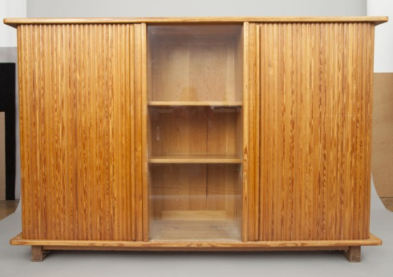 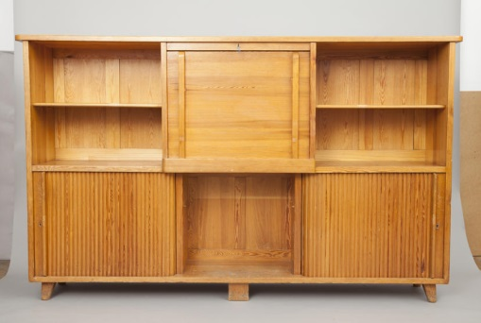

**Szafa biblioteczna i zestaw do pracy przy biurku**

Warszawa, spółka Szlekys-Wincze, Spółdzielnia Artystów „Ład”, po 1940 (projekt zestawu do pracy), po 1943 (projekt szafy bibliotecznej), 1946–1947 (realizacja)

zakup ze środków własnych

W latach 1941–1944 dwaj wybitni projektanci mebli, członkowie przedwojennej Spółdzielni Artystów „Ład”, Olgierd Szlekys (1908–1980) i Władysław Wincze (1905–1992), założyli w okupacyjnej Warszawie spółkę autorską projektującą i wykonującą meble. Zestaw do pracy przy biurku należy do wczesnych projektów spółki, jest bliźniaczo podobny do mebla zaprojektowanego w 1940 roku do willi państwa Turkus-Welk w Podkowie Leśnej. W zakupionym egzemplarzu mamy inną edycję nóg mebla, charakterystyczną już dla prac wykonywanych w latach 1946–1947 w odnowionej spółdzielni „Ład”, której warsztat stolarski działał dzięki zachowanemu wyposażeniu, materiałom i projektom wojennej spółki Szlekys-Wincze. Z tego czasu pochodzi realizacja szafy bibliotecznej, ale jej projekt powstał w pierwszej połowie lat 40. XX wieku. Oba meble charakteryzuje ulubiony motyw dekoracyjno-funkcjonalny widoczny we wszystkich ówczesnych projektach mebli skrzyniowych spółki: żaluzjowe zamknięcie, które prawie całkowicie wyparło tradycyjne drzwi skrzydłowe.

Wśród nabytków ciekawostką związaną z historią Muzeum Narodowego w Krakowie jest również laska należąca pierwotnie do Emeryka Hutten-Czapskiego, która znalazła się później w kolekcji lasek Jerzego Waldorffa. To zakup ze środków własnych.